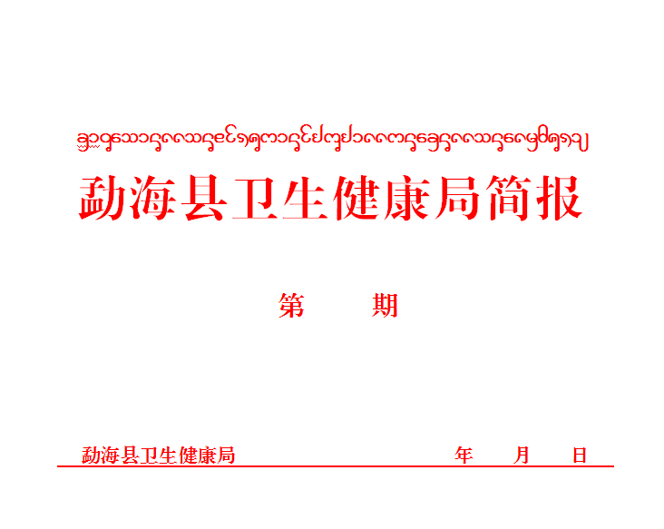

四十二

2022 11 08
勐海县卫健系统学习贯彻《云南省领导干部政治素质考察办法》

按照《中共勐海县委办公室关于认真学习贯彻<云南省领导干部政治素质考察办法〉的通知》（海办通〔2022〕84号）文件要求，勐海县局党委高度重视，充分认识学习的必要性，采取局领导班子带头学、干部职工大会集中学等形式及时传达学习，参加学习37人。领导班子带头学。2022年11月 3日上午，局领导班子在党委会议上组织学习了《云南省领导干部政治素质考察办法》，从干部政治素质5个方面15条正向考察指标、8个方面22条反向考察指标学习。会议强调，要履行政治素质考察主体责任，坚持党管干部原则，把领导干部政治素质考察纳入本行业、本单位党建和干部队伍建设工作总体安排。要落实党管干部原则，发挥党组织在选人用人上的领导和把关作用，始终把政治标准放在首位，认真开展政治素质考察及测评，加强对领导干部政治素质的评价鉴定，把干部政治素质考察与日常管理监督有机结合起来，建立完善干部政治素质档案，客观公正用好结果真正选好用好干部，真正将政治素质考察结果运用到干部选育用管全过程，营造风清气正的政治生态，激发卫健系统干部职工干事创业的浓厚氛围。组织职工集中学。2022年11 月8日下午组织卫健系统各党委、党支部书记、局机关干部职工学习了《云南省领导干部政治素质考察办法》。要求把学习《考察办法》与学习贯彻习近平新时代中国特色社会主义思想结合起来，全面落实新时代党的建设总要求和新时代党的组织路线，坚持新时期好干部标准，把政治素质考察摆在干部工作的重中之重，严格落实党管干部原则，发挥党组织在选人用人上的领导和把关作用，始终把政治标准放在首位，真正将政治素质考察结果运用到干部选育用管全过程。
